Berufswahl leicht gemacht: Deine Zukunft in unserer Region
Die Region Sarganserland-Werdenberg lanciert in Zusammenarbeit mit den Gemeinden und Partnerunternehmen eine Kampagne, um jungen Menschen die vielfältigen beruflichen Möglichkeiten in ihrer Heimat aufzuzeigen. Unter dem Motto „Dini Zuekunft i üsre Region“ erhalten Jugendliche und ihre Eltern wertvolle Tipps für die Berufswahl. Ziel ist es, das Sarganserland und Werdenberg als attraktiven Wirtschaftsstandort zu stärken und künftige Fachkräfte frühzeitig für eine Zukunft in der Region zu gewinnen.
Ausbildung und Lehrstellen: Alles ganz nah
Von der Kantonsschule Sargans über das Berufs- und Weiterbildungszentrum Buchs Sargans BZBS bis zur Ostschweizer Fachhochschule OST: Die Region eröffnet jungen Menschen zahlreiche Möglichkeiten für eine erfolgreiche berufliche Ausbildung oder ein Studium. Renommierte Unternehmen in der Region Sarganserland-Werdenberg bieten Lehrstellen in unterschiedlichsten Berufsfeldern an.
Die Betriebe spielen dabei eine zentrale Rolle in der Berufsbildung: Sie fördern aktiv die Entwicklung junger Talente, vermitteln praxisnahes Wissen, stärken persönliche Kompetenzen und bereiten die Lernenden gezielt auf ihre berufliche Zukunft vor. Junge Talente profitieren zudem von innovativen Förderprogrammen wie Fitna oder Smartfeld, die gezielt das Interesse an Natur und Technik fördern und digitale Fähigkeiten stärken. Die neue RSW-Kampagne soll die vielfältigen Chancen in der Region sichtbar machen und Jugendliche und Eltern bei der Berufswahl unterstützen.
Schnuppern, Lehre & Co.: Du fragst, wir antworten!
Die Landingpage www.rsw.ch/deinezukunft gibt einen spannenden Einblick in die beruflichen Möglichkeiten in der Region. Jugendliche finden dort alle Termine der Berufswahlevents sowie die Lehrstellen von Gemeinden und Partnerunternehmen der Region Sarganserland-Werdenberg. Eltern erhalten wertvolle Tipps, wie sie ihre Kinder optimal im Berufswahlprozess unterstützen können. Herzstück der Kampagne ist eine Kurzvideo-Serie auf Social Media. Ramon aus Vilters, das Gesicht der Kampagne, und Naim aus Buchs, Berufs- und Laufbahnberater, beantworten die Fragen von Jugendlichen zu den Themen Berufswahl, Schnuppern und Lehre.
Berufswahl-Bullshit-Bingo: Gewinne Freizeitpreise
Mit dem Berufswahl-Bullshit-Bingo setzt die Kampagne auf ein interaktives und humorvolles Mitmachelement. Beim Gewinnspiel werden typische Phrasen und Klischees rund um die Berufswahl spielerisch hinterfragt. Jugendliche bis 25 Jahren können den Spruch auswählen, der sie am meisten triggert, und haben so die Chance, attraktive Freizeitpreise aus der Region zu gewinnen.
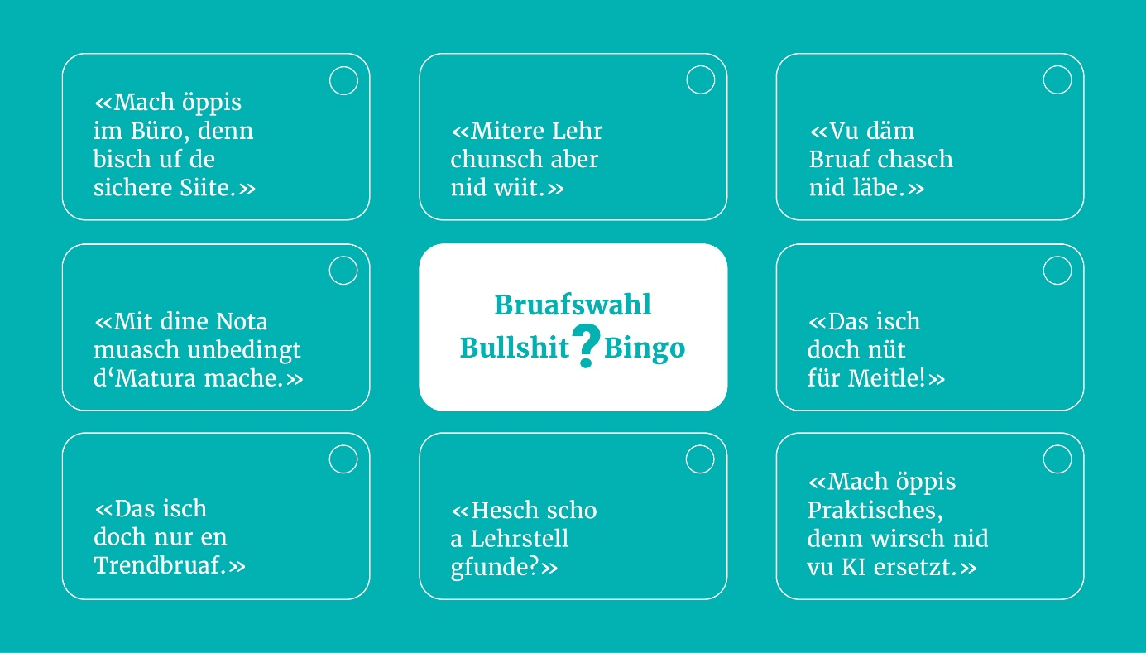

Standortmarketing: Jetzt Partnerunternehmen werden
Die Kampagne „Dini Zuekunft i üsre Region“ ist Teil der Standortmarketinginitiative der Region Sarganserland-Werdenberg. Gemeinsam mit den 14 Mitgliedsgemeinden und führenden Unternehmen wird daran gearbeitet, den Arbeits-, Lebens- und Erholungsraum der Region bekannter zu machen. Die Standortmarketing-Plattform www.sarganserland-werdenberg.ch wurde 2021 gemeinsam mit dem Arbeitgeberverband Sarganserland-Werdenberg, der Talgemeinschaft Sarganserland-Walensee und Werdenberger Wirtschafts-Organisation lanciert.
Ist Ihnen das Image Ihres Unternehmens und Ihres Firmensitzes ebenfalls wichtig? Dann werden Sie Teil unserer Initiative und profitieren Sie von mehr Sichtbarkeit und einem starken Netzwerk: www.rsw.ch/partner.
Foto: QR-Code zur Kampagnen-Landingpage
QR-Code scannen und Lehrstellen in der Region entdecken

Links: www.rsw.ch/deinezukunft
Hashtags: #SarganserlandWerdenberg #DiniZuekunft

Bildlegende: Ramon und Naim geben wertvolle Tipps zur Berufswahl im Sarganserland und Werdenberg.

